

Resumo da Análise de Faturamento por Período
O objetivo desta funcionalidade é gerar o relatório de faturamento (real ou simulado) por período, tanto para consulta quanto para impressão. Esse relatório visualiza o total cobrado pelo volume consumido de água e esgoto, bem como seu valor faturado, depois de descontados os impostos, serviços e créditos realizados.
A funcionalidade pode ser acessada via Menu de Sistema, através do caminho: GSAN > Relatório > Faturamento > Resumo da Análise de Faturamento por Período. Feito isso, o sistema visualiza a tela de filtro a seguir:

Informamos que os dados exibidos nas telas a seguir são fictícios e não retratam informações de clientes.
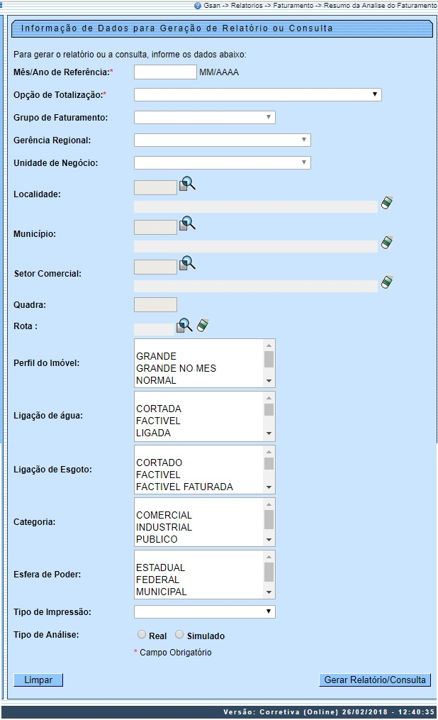
Note que há dois campos de preenchimento obrigatório (sinalizados por um asterisco vermelho): Mês/Ano de Referência e Opção de Totalização. No primeiro, informe, no formato MM/AAAA, o período de referência do faturamento. No segundo, selecione uma das opções disponibilizadas pelo sistema para a totalização do relatório.
Preencha os demais campos que julgar necessários (para detalhes sobre o preenchimento dos campos clique aqui) e clique em . O sistema visualiza a tela a seguir:
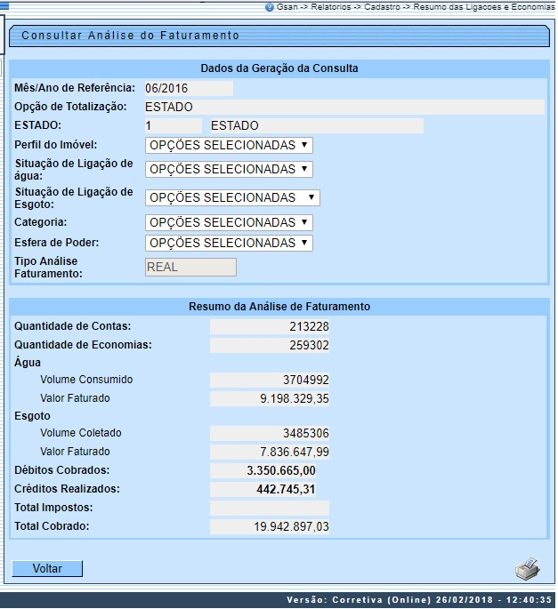
Acima, é possível consultar o resumo da análise de faturamento, de acordo com o período e os parâmetros informados. Trata-se de uma tela de consulta, de modo que seus campos não estão habilitados para alteração. Caso precise alterar alguma informação, clique em e faça as alterações na tela inicial
Caso queira imprimir o relatório, clique em . Feito isso, o sistema visualiza em PDF o relatório para impressão:

Modelo Resumo da Análise de Faturamento por Período
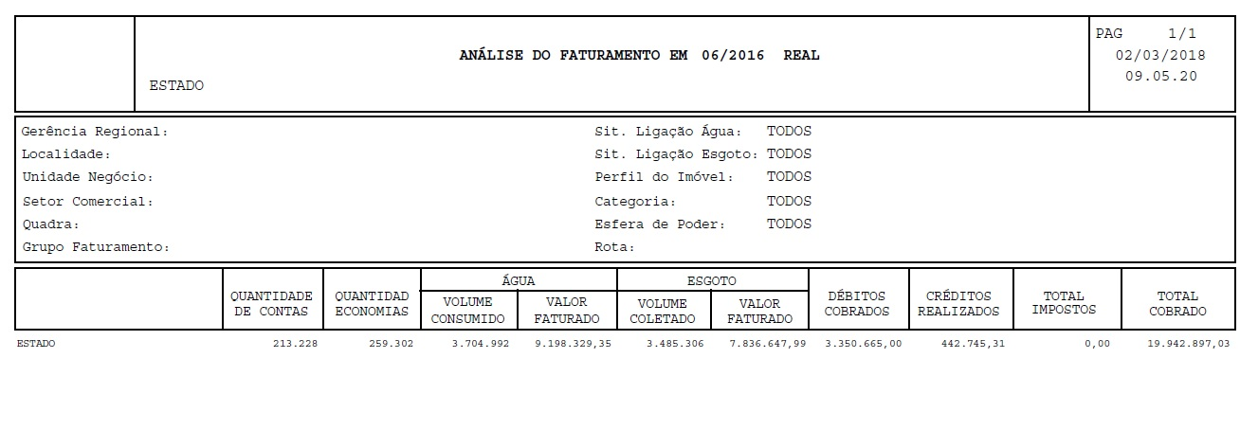

Preenchimento dos Campos
Campo | Preenchimento dos Campos
Mês/Ano de Referência | Campo Obrigatório. Informe, no formato MM/AAAA, o período de referência do faturamento.
Opção de Totalização | Campo Obrigatório. Selecione uma das opções disponibilizadas pelo sistema para a totalização do relatório. Dependendo da opção escolhida, os seguintes campos são habilitados ou não: Grupo de Faturamento, Gerência Regional, Unidade de Negócio, Localidade, Município, Setor Comercial, Quadra ou Rota.
Grupo de Faturamento | Selecione entre as opções disponibilizadas pelo sistema.
Gerência Regional | Selecione entre as opções disponibilizadas pelo sistema.
Unidade de Negócio | Selecione entre as opções disponibilizadas pelo sistema.
Localidade | Informe o código da localidade inicial do imóvel com até três dígitos ou clique em para selecionar a localidade desejada. O nome da localidade será exibido ao lado do campo. Para apagar o conteúdo do campo, clique em ao lado do campo de exibição.
Município | Informe o código do município do imóvel com até quatro dígitos ou clique em para selecionar a localidade desejada. O nome da localidade será exibido ao lado do campo. Para apagar o conteúdo do campo, clique em ao lado do campo de exibição.
Setor Comercial | Informe o código do setor comercial com até três dígitos ou clique em para selecionar a localidade desejada. O nome da localidade será exibido ao lado do campo. Para apagar o conteúdo do campo, clique em ao lado do campo de exibição.
Quadra | Informe o código da quadra do imóvel com até quatro dígitos ou clique em para selecionar a localidade desejada. O nome da localidade será exibido ao lado do campo. Para apagar o conteúdo do campo, clique em ao lado do campo de exibição.
Rota | Informe o código da rota do imóvel com até quatro dígitos ou clique em para selecionar a localidade desejada. O nome da localidade será exibido ao lado do campo. Para apagar o conteúdo do campo, clique em ao lado do campo de exibição.
Perfil do Imóvel | Selecione o perfil do imóvel da lista disponibilizada pelo sistema. É possível escolher mais de uma opçção, pressionando o botão Ctrl enquanto seleciona.
Ligação de Água | Selecione a ligação de água da lista disponibilizada pelo sistema. É possível escolher mais de uma opçção, pressionando o botão Ctrl enquanto seleciona.
Ligação de Esgoto | Selecione a ligação de esgoto da lista disponibilizada pelo sistema. É possível escolher mais de uma opçção, pressionando o botão Ctrl enquanto seleciona.
Categoria | Selecione a categoria do imóvel da lista disponibilizada pelo sistema. É possível escolher mais de uma opçção, pressionando o botão Ctrl enquanto seleciona.
Esfera de Poder | Selecione a esfera de poder da lista disponibilizada pelo sistema. É possível escolher mais de uma opçção, pressionando o botão Ctrl enquanto seleciona.
Tipo de Impressão | Selecione o tipo de impressão da lista disponibilizada pelo sistema, entre: Simultânea, Tradicional ou Ambas. Para detalhes sobre a impressão simultânea de contas clique AQUI.
Tipo de Análise | Campo Obrigatório. Selecione o tipo de análise, delimitando se o relatório visualizará resumo de faturamento real ou simulado.

Funcionalidade dos Botões
Botão | Descrição da Funcionalidade
 | Ao clicar neste botão, o sistema realiza uma consulta do campo desejado na base de dados do sistema.
 | Ao clicar neste botão, o sistema apaga o conteúdo do campo em exibição.
 | Ao clicar neste botão, o sistema limpa o conteúdo de todos os campos da tela.
 | Ao clicar neste botão, o sistema retorna para a tela inicial.
 | Ao clicar neste botão, o sistema gera o relatório de resumo de faturamento para consulta, de acordo com os parâmetros informados.
 | Ao clicar neste botão, o sistema gera o relatório de resumo de análise de faturamento para impressão.

Referências
Relatórios

Termos Principais
Relatórios
Clique aqui para retornar ao Menu Principal do GSAN.
~~NOSIDEBAR~~

